作 者 推 荐

著名传记作家
迈克尔·波斯纳（Michael Posner）

作者简介：

迈克尔·波斯纳（Michael Posner）是一位屡获殊荣的作家、剧作家、记者，著有七本书。其中包括莫迪凯·里奇勒传记《最后的老实人》（The Last Honest Man）和安妮·默里传记《我的全部》（All of Me），这两部书行销全国。他曾任《麦克林》杂志（Maclean’s magazine）华盛顿分社社长，后担任该杂志的全国、海外及助理总编辑。他还在《加拿大金融时报》（Financial Times of Canada）担任过三年总编辑。后来他在《环球邮报》（The Globe and Mail）担任了十六年的高级作家。

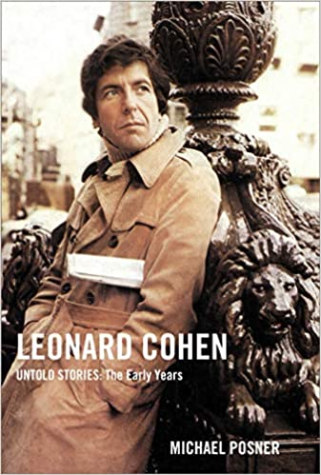
中文书名：《莱昂纳德·科恩秘事：早年经历》
英文书名：LEONARD COHEN, UNTOLD STORIES: THE EARLY YEARS(volume 1)
作 者：Michael Posner
出 版 社：Simon & Schuster
代理公司：Westwood/ANA/Claire Qiao
出版时间：2020年10月
代理地区：中国大陆、台湾
页 数：496页
审读资料：电子稿
类 型：传记/回忆录

内容简介：

那些最了解莱昂纳德的人们所记录的世界上最伟大的音乐和文学偶像的非凡人生。

诗人、小说家、歌手、作曲家、艺术家、偶像——从来没有人像莱昂纳德·科恩这样优秀。他是当代西方文化中真正的巨人，用他的作品娱乐大众，激励着世界各地的人。从他开创性的畅销小说《最喜爱的游戏》（The Favourite Game）和《美丽的失落者》（Beautiful Losers），到《苏珊娜》（Suzanne）、《与我共舞至爱的尽头》（Dance Me to the End of Love）、《哈利路亚》（Hallelujah）等传世名曲，科恩是一位值得珍惜的艺术家。2016年他去世后，世界各地的众多歌迷和喜爱他的人都无比惋惜，大家怀念他的热情、幽默、智慧和打动人心的思想。

《莱昂纳德·科恩秘事》记录了他不平凡一生的全部内容。本书系三卷中的第一卷——“早年经历”——讲述了从他在蒙特利尔的童年到大学，从他蓬勃发展的文学事业到音乐传奇，高潮是1970年他的第一次国际巡演。

通过那些最了解他的人——家人和朋友、同事以及同时代的人、竞争对手、商业伙伴还有他的众多情人——本书深入探究了科恩面向大众的一面及其私人生活，描绘了一个时代偶像和一场震撼了二十世纪六十年代的社会、文化及政治革命。

本书揭露了许多不为人知的故事，可读性非常高，在书中，畅销书作者、传记作家迈克尔·波斯纳（Michael Posner）通过数百次的采访，试图还原一个真实的科恩，为大众揭露一个独特、复杂但令人信服的真实人物。

媒体评价：

“通过这些故事，展现了一个年轻的莱昂纳德·科恩的独特形象，让我们不仅深入了解了他不平凡的一生，也了解了他永恒的诗歌和音乐。”
——格莱美奖获奖歌手安妮·默里

“波斯纳娴熟地采集了大量对科恩家人、朋友和无数恋人的采访，编织了一个错综复杂的‘挂毯’——迄今为止最能展露这位传奇作曲家和文字工作者的形象。”
——记者，畅销书《捷足》（Lightfoot）的作者尼古拉斯·詹宁斯

“在大量的故事中——来自那些与莱昂纳德·科恩以同事、朋友或情人身份相遇的人——迈克尔·波斯纳塑造了一个迷人的多面形象。毫无疑问，波斯纳是科恩的博斯韦尔。”
——诗人、编辑、翻译家西摩·梅恩

“波斯纳是带领我们认识科恩的导游。他交出了一部令人着迷的口述历史，精心编织了多声部的叙述，给我们以启示、深入的探索。我热切地期待着下一卷的出版。”
——音乐史学家、《莱昂纳德·科恩：人人皆知》（Leonard Cohen: Everybody Knows）的作者哈维·库伯尼克

“通过这本书，迈克尔·波斯纳推动了传记可能性的发展。这里收集到的声音对于还原莱昂纳德·科恩这个绚丽的作品是不可或缺的。”
——诗人、作家、出版人苏希·达希

“莱昂纳德·科恩的一生——诗人、小说家、艺术家、禅宗僧侣，哦，对了，还有歌手兼作曲家——太过绚烂，一本书无法概括。值得庆幸的是，波斯纳为我们提供了三本书……波斯纳利用数百次采访来探索科恩的私人及公共生活，他的复杂性和矛盾性，当然，还有他无可争议的魅力。给自己倒点茶，剥个橙子，然后静下心来品读吧。”
——Zoomer

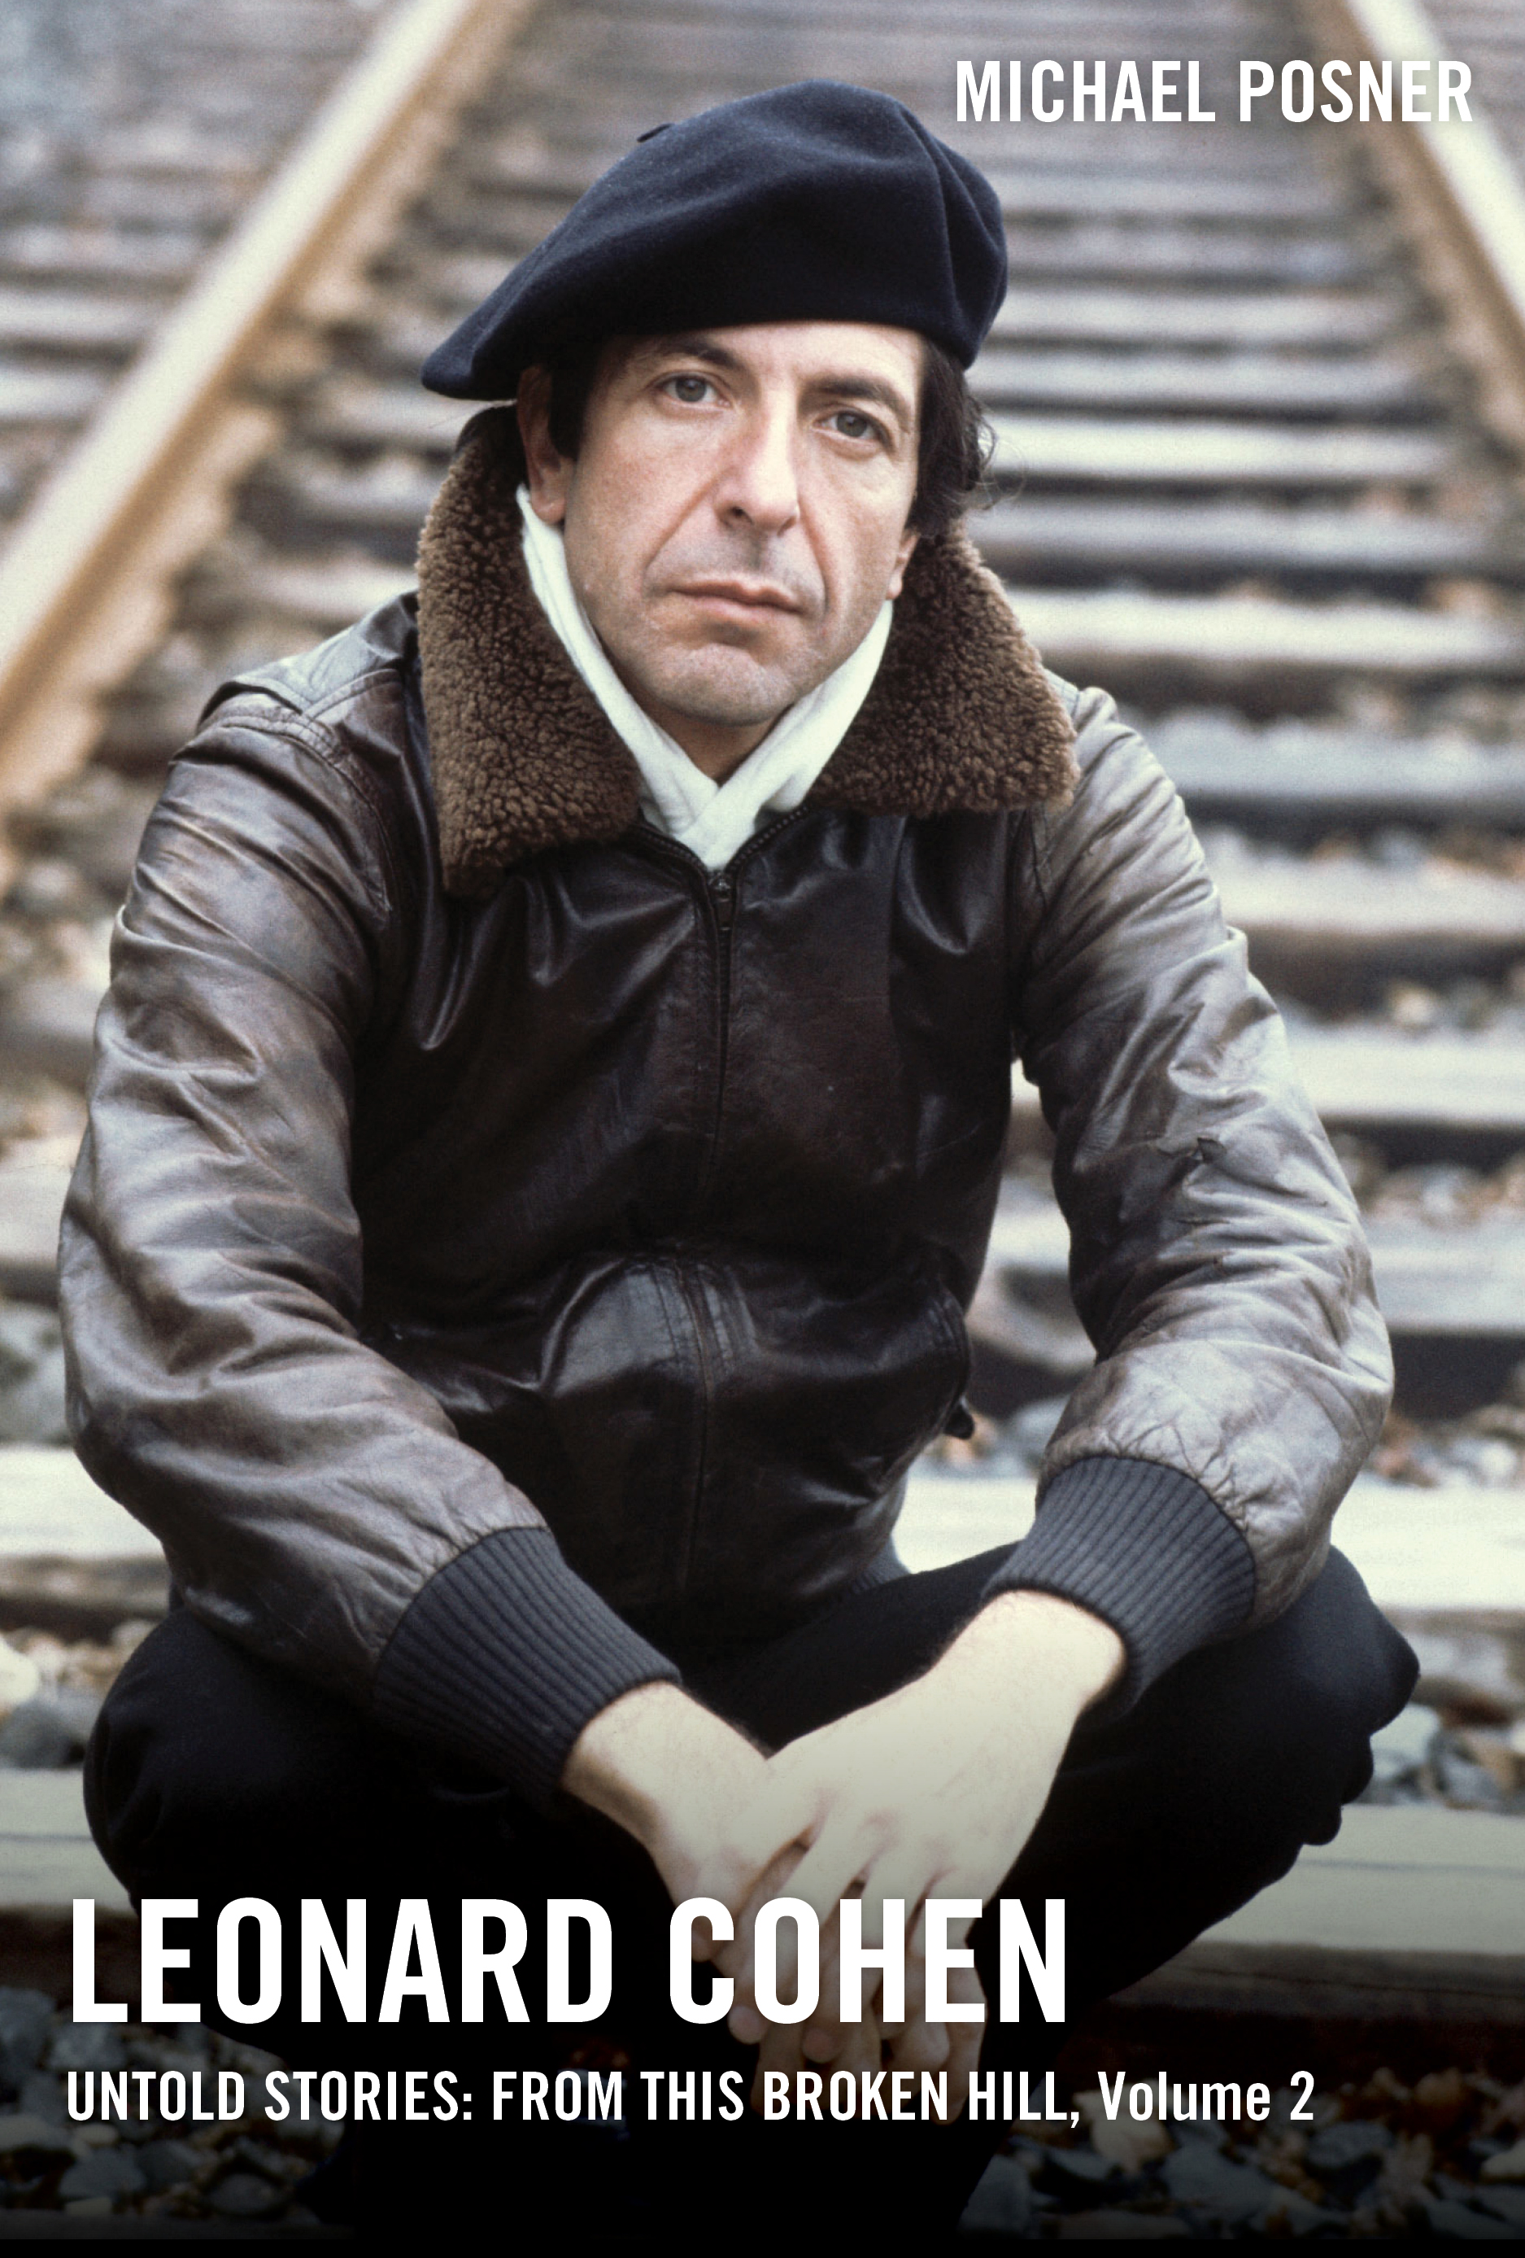
中文书名：《莱昂纳德·科恩秘事：来自残山》
英文书名：LEONARD COHEN, UNTOLD STORIES: FROM THIS BROKEN HILL (volume 2)
作 者：Michael Posner
出 版 社：Simon & Schuster
代理公司：Westwood/ANA/Claire Qiao
出版时间：2021年10月
代理地区：中国大陆、台湾
页 数：496页
审读资料：电子稿
类 型：传记/回忆录

内容简介：

那些最了解莱昂纳德的人们所记录的世界上最伟大的音乐和文学偶像的非凡人生。

《莱昂纳德·科恩秘事》记录了他不平凡一生的全部内容。本书系三卷中的第二卷——《来自残山》，从1971年直到20世纪80年代末，在第一次国际音乐巡演结束后，他一直在创作诗歌，记录音乐，寻找意义。这本书探讨了他与苏珊娜·埃尔罗德（Suzanne Elrod）长达十年的关系，他与苏珊娜·埃尔罗德（Suzanne Elrod）育有两个孩子，与此同时，他还有其他伴侣，包括法国摄影师多米尼克·伊瑟曼（Dominique Issermann），同时，他还与一个从未步入大众视野的女人保持了五年的关系。

对科恩来说，这是一个充满挑战的时期。他的个人生活一团糟，事业步履蹒跚， 1984年的专辑《不同的位置》被哥伦比亚唱片公司拒绝，而其他艺术作品也找不到观众。然而，这一时期也标志着他四十年禅宗生涯的开始，这将使他与传奇禅师佐佐木若希（Joshu Sasaki Roshi）联系起来，并激发出了一些最深刻和持久的艺术。

在《来自残山》一书中，畅销书作家兼传记作家迈克尔·波斯纳（Michael Posner）通过数百次访谈，超越了科恩的神话，揭示了真实男人独特、复杂、引人注目的本性。兼具真实性和娱乐性，这是喜欢科恩的人的必读书。
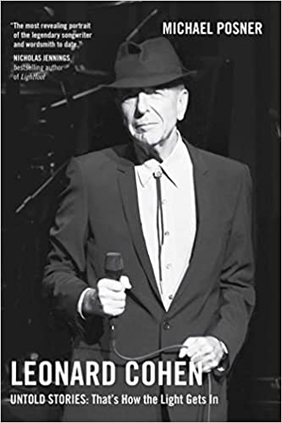
中文书名：《莱昂纳德·科恩秘事：破隙之光》
英文书名：Leonard Cohen, Untold Stories: That's How The Light Gets In (volume 3)
作 者：Michael Posner
出 版 社：Simon & Schuster
代理公司：Westwood/ANA/Claire Qiao
出版时间：2022年11月
代理地区：中国大陆、台湾
页 数：496页
审读资料：电子稿
类 型：传记/回忆录

内容简介：

那些最了解莱昂纳德的人们所记录的世界上最伟大的音乐和文学偶像的非凡人生。

诗人、小说家、创作歌手、艺术家、先知、偶像——从来没有一个人能比得上莱昂纳德·科恩。他是当代西方文化中真正的巨人，以自己的作品给世界带去欢乐和激励。从他开创性的畅销小说《最喜爱的游戏》（The Favourite Game）和《美丽的失落者》（Beautiful Losers），到《苏珊娜》（Suzanne）、《与我共舞至爱的尽头》（Dance Me to the End of Love）、《哈利路亚》（Hallelujah）等传世名曲，科恩是一位值得珍惜的艺术家。2016年他去世后，世界各地的众多歌迷和喜爱他的人都无比惋惜，大家都怀念他的热情、幽默、智慧和打动人心的思想。

《莱昂纳德·科恩：不为人知的故事》记录了他非凡人生的全部内容。这本书是传记作家迈克尔·波斯纳关于科恩一生的系列书籍中的第三卷，也是最后一卷，探讨了他生命中的最后三十年，从20世纪80年代末开始；那时他的音乐事业随着《我是你的人》（I’ m Your Man）和《未来》（The Future）专辑大获成功而复兴。书中讲述了科恩的经理人马蒂·马查特（Marty Machat）的去世，以及另一位最终被指控从科恩那里盗取500多万美元的新经理人的故事。

在个人生活方面，科恩与法国摄影师多米尼克·伊瑟曼（Dominique Issermann）的长期关系惨痛结束，并与女演员瑞贝卡·德·莫妮（Rebecca De Mornay）开始了一段公开恋情。当这段关系在1993年结束时，科恩即将年满60岁，他开启了人生中一个超越世俗的深刻阶段，在禅宗大师佐佐木承周（Joshu Sasaki）的指导下进入了秃山寺院（Mount Baldy monastery），两人建立了一段可以说是科恩生命中最重要的关系。作为一个追寻者，他在1999年去了孟买，这是他去印度钻研印度教吠檀多不二论（Advaita Vedanta Hinduism）的六次旅行中的第一次，加深了他对灵性渐长的迷恋。

2008年，科恩成功回归舞台，举办音乐会，并在五年时间里在世界范围内进行了他人生中最后一次非凡的巡演，在三大洲进行了近四百场演出。本书首次全面记录了科恩最后几个月与衰弱的疾病作斗争的过程，在此期间他仍然创作了三张新的录音室专辑，为他的非凡遗产增添了光彩。

科恩的故事是由那些最了解他的人讲述的——家人和朋友、同事和同时代人、商业伙伴和恋人。畅销书作者迈克尔·波斯纳通过数百次采访，刻画出了这位被《纽约时报》称为“世俗圣人”的艺术家的独特、复杂和引人注目的形象。这是一本关于一位与众不同的大师的与众不同的书。

谢谢您的阅读！
请将反馈信息发至： 乔明睿（Claire）
安德鲁﹒纳伯格联合国际有限公司北京代表处
北京市海淀区中关村大街甲59号中国人民大学文化大厦1705室, 邮编：100872
电话：010-82449026
传真：010-82504200
手机：15804055576
Email: Claire@nurnberg.com.cn
网址：www.nurnberg.com.cn
微博：http://weibo.com/nurnberg
豆瓣小站：http://site.douban.com/110577/
微信订阅号：ANABJ2002

